Príloha č . 2 výzvy Technická špecifikácia ( príloha č.5 zmluvy)
Pamätník je umiestnený na cintoríne Petržalka- Hrobárska ulica v Bratislave v blízkosti Domu smútku. Rozprestiera sa na ploche cca 315 m2 a pozostáva z 3 masových hrobov, 13 samostatných individuálnych hrobov a centrálnej mohyly. Celý pamätník je ohraničený betónovo- teraccovou obrubou.
Pamätník si vyžaduje celoplošnú revitalizáciu a rekonštrukciu, nakoľko sa na ňom podpísal zub času, erózia a mechanické poškodenie.
Po vizuálnej obhliadke možno konštatovať, že samotné hroby sú poškodené, zvetrané, popraskané a na mnohých miestach sadnuté. Na niektorých miestach chýbajú aj obruby a časti pomníkov. Mramorové tabule okrem jednej je nutné odborne zreštaurovať. Jedna mramorová tabuľa bude nahradená novou, z rovnakého materiálu, nakoľko je zlomená.
Rekonštrukcia bude pozostávať z kompletnej demontáže starých náhrobkov, vytvorenia nových železobetónových základov a montáže nových náhrobkov z teracca v počte 13 kusov o rozmeroch pôvodných náhrobkov.
Vyrovnanie obrúb masových hrobov bude pozostávať z demontáže pôvodných, ich vyrovnaní a spevnení pod obrubou a spätnej montáži nových obrúb v počte 13 kusov.
Reštaurovanie individuálnych hrobov, kamenných platní na centrálnej mohyle a umelecko remeselné práce na kamennej mohyle bude pozostávať z hĺbkového parného čistenia, odstránenia nečistôt a vyspravenia medzier.
Celý pamätník bude upravený do pôvodnej nivelety s vyrovnaním terénu celého pamätníka, nahradením pôvodných vrstiev za nové vrstvy makadamu so zhodnou frakciou v hrúbke minimálne 10 cm.

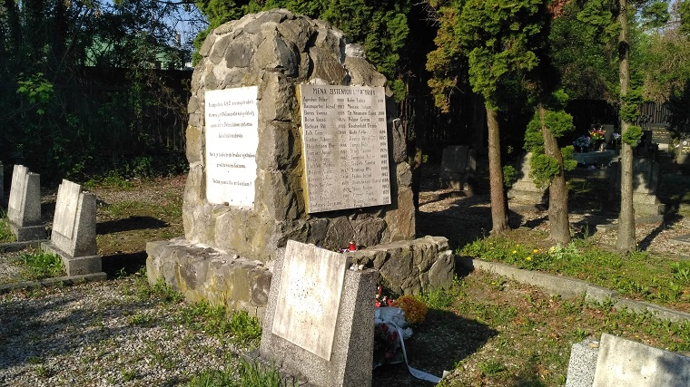
Pamätník si vyžaduje celoplošnú revitalizáciu a rekonštrukciu, nakoľko sa na ňom podpísal zub času, erózia a mechanické poškodenia. Samotné individuálne hroby sú poškodené, zvetrané, popraskané a sadnuté tak, ako aj obruby masových hrobov, na niektorých chýbajú aj časti pomníkov. Celoplošne upraviť plochu pamätníka do správnej (pôvodnej) nivelity makadamovou drvou adekvátnych frakcií.

Vyrovnanie individuálnych hrobov
Zhrnutie prác: Kompletná demontáž starých náhrobkov, nový železobetónový základ a montáž nových náhrobkov v počte 13 ks .
Vyrovnanie obrúb masových hrobov
Zhrnutie prác: Demontáž pôvodných masových obrúb, vyrovnanie a spevnenie plochy pod obrubou a spätná montáž nových masových obrúb hrobov v počte 13 ks
Remeselné doplnenie chýbajúcich fragmentov:
Zhrnutie prác: Rezanie a tvarovanie náhrobkov z umelého kameňa- teracco na mieru v počte 13ks zhodných rozmerov s pôvodnými náhrobnými kameňmi
Reštaurovanie individuálnych hrobov:
Zhrnutie prác: Leštenie a opracovanie formy náhrobku a následná impregnácia/ ošetrenie umelého kameňa
Reštaurovanie kamenných platní hrobov
Zhrnutie prác: Hĺbkové, parné čistenie a odstránenie nečistôt z kamenných platní hrobov, a výroba jednej novej platne hrobu z kompletne zlomeného kusu.
Reštaurovanie kamenných platní na centrálnej mohyle
Zhrnutie prác: Hĺbkové, parné čistenie a odstránenie nečistôt z kamenných platní na centrálnej mohyle
Remeselné práce na kamennej mohyle:
Zhrnutie prác: Hĺbkové, parné čistenie a odstránenie nečistôt na kamennej mohyle, vyspravenie medzier na kamennej mohyle
Oprava obvodovej obruby celého pamätníka
Zhrnutie prác: vyspravenie prasklín a nerovností s jednotnou štruktúrou povrchu obruby a celkový náter obruby
Úprava zelene
Zhrnutie prác: práce realizuje objednávateľ – mimo predmetu zákazky
Zrovnanie a úprava terénu celého pamätníka
Zhrnutie prác: vyrovnanie terénu celého pamätníka
Makadamové vrstvy jednotlivých frakcií
Zhrnutie prác: odstránenie pôvodných vrstiev a uloženie nových vrstiev makadamu so zhodnou frakciou ako odstránená v hrúbke minimálne 10 cm

